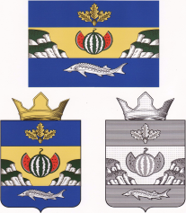

**РОССИЙСКАЯ ФЕДЕРАЦИЯ**

**АДМИНИСТРАЦИЯ ГОРНОБАЛЫКЛЕЙСКОГО СЕЛЬСКОГО ПОСЕЛЕНИЯ ДУБОВСКИЙ МУНИЦИПАЛЬНЫЙ РАЙОН ВОЛГОГРАДСКАЯ ОБЛАСТЬ**

ПОСТАНОВЛЕНИЕ

от 15.01.2018 №_ 1

В связи с наступлением православного праздника 19 .01.2021 г. Крещения Господня

ПОСТАНОВЛЯЮ:

1. Определить место омовения граждан в открытом водоеме в период с 18 -19 января в районе бывшей пристани села Горный Балыклей, с учетом неукоснительного соблюдения санитарно-эпидемиологических требований в период пандемии COVID -19.
2. Администрация Горнобалыклейского сельского поселения обеспечить подъездные дороги к месту омовения.
3. Контроль над исполнением данного постановления оставляю за собой.

Глава Горнобалыклейского

сельского поселения С.Н.Соловьев .